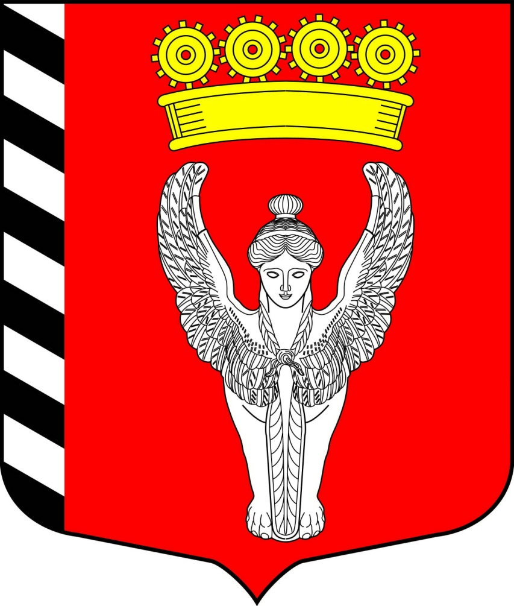
Муниципальный совет
7 внутригородского муниципального образования
созыв города федерального значения Санкт-Петербурга муниципальный округ Невская застава
2024г.-2029г. (Муниципальный совет МО Невская застава)
__________________________________________________________________________

РЕШЕНИЕ

25.08 2025г N 04/ 11

г. Санкт-Петербург

О внесении изменений, дополнений в муниципальные правовые акты
муниципального совета внутригородского муниципального образования
города федерального значения Санкт-Петербурга
муниципальный округ Невская застава

В соответствии с Федеральным законом от 06.10.2003 N 131-ФЗ «Об общих принципах организации местного самоуправления в Российской Федерации», Законом Санкт-Петербурга от 23.09.2009г N420-79 «Об организации местного самоуправления в Санкт-Петербурге», Уставом внутригородского муниципального образования города федерального значения Санкт-Петербурга муниципальный округ Невская застава», в целях приведения в соответствие с действующим законодательством муниципальный совет МО Невская застава,

РЕШИЛ:

- Внести следующие изменения в Решение МС МО Невская застава от 26.10.2020 №10/47 «Об утверждении Положения о средстве массовой информации Муниципального Образования Муниципальный округ Невская застава» (далее – Решение, Положение):
  - В наименовании Решения слова «Муниципального Образования Муниципальный округ Невская застава» заменить словами «внутригородского муниципального образования города федерального значения Санкт-Петербурга муниципальный округ Невская застава», далее по тексту в соответствующем падеже.
  - В наименовании Положения слова «Муниципального Образования Муниципальный округ Невская застава» заменить словами «внутригородского муниципального образования города федерального значения Санкт-Петербурга муниципальный округ Невская застава», далее по тексту в соответствующем падеже.
- Внести следующие изменения в Решение МС МО Невская застава от 24.04.2019 №02/11 «Об утверждении Положения о порядке организации территориального общественного самоуправления во внутригородском муниципальном образовании Санкт-Петербурга муниципальный округ Невская застава» (далее – Решение, Положение):
  - В пункте 1 Решения слова «внутригородском муниципальном образовании Санкт-Петербурга муниципальный округ Невская застава» заменить словами «внутригородском муниципальном образовании города федерального значения Санкт-Петербурга муниципальный округ Невская застава»
  - В наименовании Положения слова «внутригородском муниципальном образовании Санкт-Петербурга муниципальный округ Невская застава» заменить словами «внутригородском муниципальном образовании города федерального значения Санкт-Петербурга муниципальный округ Невская застава», далее по тексту в соответствующем падеже.
- Внести следующие изменения в Решение МС МО Невская застава от 02.02.2011 №01/07 «Об утверждении Порядка обеспечения доступа к информации о деятельности Муниципального совета муниципального образования МО Невская застава» (далее – Решение, Положение):
  - В наименовании Решения слова «Муниципального совета муниципального образования МО Невская застава» заменить словами «внутригородского муниципального образования города федерального значения Санкт-Петербурга муниципальный округ Невская застава», далее по тексту в соответствующем падеже.
  - В наименовании Положения слова «Муниципального совета муниципального образования МО Невская застава» заменить словами «внутригородского муниципального образования города федерального значения Санкт-Петербурга муниципальный округ Невская застава», далее по тексту в соответствующем падеже.
- Внести следующие изменения в Решение МС МО Невская застава от 11.03.2015 №03/04 «О создании Общественного координационного совета при органах местного самоуправления муниципального образования МО Невская застава» (далее – Решение, Положение):
  - В наименовании Решения слова «муниципального образования МО Невская застава» заменить словами «внутригородского муниципального образования города федерального значения Санкт-Петербурга муниципальный округ Невская застава», далее по тексту в соответствующем падеже.
  - В наименовании Положения слова «муниципального образования МО Невская застава» заменить словами «внутригородского муниципального образования города федерального значения Санкт-Петербурга муниципальный округ Невская застава», далее по тексту в соответствующем падеже.
- Внести следующие изменения в Решение МС МО Невская застава от 23.10.2013 №06/37 «Об утверждении Положения «О порядке создания и деятельности экспертной рабочей группы внутригородского муниципального образования Санкт-Петербурга муниципальный округ Невская застава по рассмотрению общественной инициативы, реализуемой органами местного самоуправления муниципального образования» (далее – Решение, Положение):
  - В наименовании Решения слова «внутригородского муниципального образования Санкт-Петербурга муниципальный округ Невская застава» заменить словами «внутригородского муниципального образования города федерального значения Санкт-Петербурга муниципальный округ Невская застава», далее по тексту в соответствующем падеже.
  - В наименовании Положения слова «внутригородского муниципального образования Санкт-Петербурга муниципальный округ Невская застава» заменить словами «внутригородского муниципального образования города федерального значения Санкт-Петербурга муниципальный округ Невская застава», далее по тексту в соответствующем падеже.
- Настоящее решение вступает в силу после его официального обнародования.
- Контроль за исполнением настоящего решения возложить на главу муниципального образования Киреенко А.М.

Глава муниципального образования А.М. Киреенко

